Compte rendu du Conseil Scientifique du 28 juin 2011

La séance, commencée à 10 h, est présidée par Jean-Paul Jacob, président de l’Inrap, en présence de Pascal Depaepe, directeur scientifique et technique, de Anne Augereau, directrice scientifique et technique adjointe, de Mark Guillon, chef du service programmation de la direction scientifique et technique.

Membres présents

Ginette Auxiette (Inrap) ; Elise Boucharlat (IGAPA) ; François Gentili (Inrap) ; Jean-Marc Séguier (Inrap) ; Philippe Soulier (CNRS) ; Boris Valentin (Univ.) ; Jan Vanmoerkerke (MCC).

Soit 7 présents + 1 voix : L. Thomashausen donne pouvoir à Jean-Marc Séguier.

Membres excusés

François Baratte (CNRA) ; Jean-François Berger (CNRS) ; Dominique Castex (Univ.) ; Isabelle Catteddu (Inrap) ; Xavier Deru (Univ.) ; Quitterie Cazes (Univ.) ; Claude Héron (Coll. Ter.) ; Martine Joly (Univ.) ; Anne Lehoërff (Univ.) ; Murielle Leroy (SRA) ; Patrick Pion (Univ.) ; Gilles Sauron (Univ.) ; Isabelle Théry-Parisot (CNRS) ; Laurent Thomashausen (Inrap).

Ordre du jour

- Point d’information sur le bilan de la procédure de nomination au choix au titre de 2009 et sur l’évolution de la procédure au titre de l’année 2010.
- Propositions de requalification en catégorie 4, émises par la commission de requalification pour les agents de catégorie 2 et 3 (pour avis).
- Projet de décret permettant la prorogation des mandats des membres du Conseil scientifique.
- Congés recherche et fin de thèse (pour avis).
- Point d’information sur les projets d’activité scientifique (PAS) 2011 et 2012.
- Point d’information sur les fouilles programmées en France et à l’étranger.
- Approbation des comptes-rendus de CS

Secrétaire de séance
Bénédicte Quilliec

Introduction

Service programmation
Jean-Paul Jacob commence la séance par une présentation du service programmation de la DST, suite à l’arrivée début juin 2011 de Bénédicte Quilliec.
Mark Guillon, chef de service ;
Gérard Bataille, chargé des partenariats ;
Bénédicte Quilliec, chargée du suivi des activités scientifiques et des travaux du conseil scientifique.

Concernant les partenariats, J.-P. Jacob fait référence à un article récent dans la Gazette des communes (Mai 2011), à l’occasion des « Journées de l’archéologie ». Il constate qu’il n’y a pas assez de conventions avec les collectivités, mais note également que toutes ne désirent pas en avoir.
Taxe d’apprentissage
Dans le cadre des partenariats avec les UMR et les Universités, les partenaires sont assujettis à une taxe d’apprentissage (70 à 80 000€). L’Inrap a choisi de flécher cette taxe en direction des Universités avec lesquelles il est en collaboration.

1. Point d’information sur le bilan de la procédure de nomination au choix au titre de 2009 et sur l’évolution de la procédure au titre de l’année 2010

Nathalie Mauger présente au conseil scientifique un point sur l’évolution de la procédure de nomination au choix au titre de l’année 2010.
Les membres demandent que les tableaux présentés en séance soient joint au compte-rendu du conseil scientifique, ainsi que la note du directeur général intitulée « Modifications de la démarche de nomination au choix suite au bilan de l’exercice 2009 » qui leur a été adressée, dûment signée (cf tableaux 1 et 2 et annexe 1). Ils insistent sur la question de la fourniture du CV, nécessaire à l’appréciation de l’activité professionnelle de l’agent par le conseil scientifique. Nathalie Mauger explique que le CV est demandé à chaque campagne, car l’activité de l’agent a évolué et nécessite une réactualisation de sa part. Un effort de communication sera fait pour la procédure 2010 sur l’existence d’un modèle à remplir.
Il est souhaité également que les appréciations portées par les supérieurs hiérarchiques soient équitables et que les observations manuscrites soient rédigées de manière lisible.

2. Propositions de requalification en catégorie 4, émises par la commission de requalification pour les agents de catégorie 2 et 3 (pour avis).

Philippe Berthier présente au conseil scientifique les travaux de la commission de requalification, afin de recueillir l’avis du conseil sur les propositions émises en vue d’une requalification. Ces travaux concernent les agents de catégories 2 et 3 sollicitant un passage en catégorie 4. Certains agents ont été examinés par la sous-commission scientifique et technique, et d’autres par la commission mixte, en fonction de la nature de leurs activités.

Après avoir rappelé les différentes étapes du dispositif, les conditions d’éligibilité et le fonctionnement de la commission, Philippe Berthier attire l’attention du conseil sur certains points :
- la commission a pu travailler dans la continuité des travaux déjà effectués pour la tranche précédente (passage en catégorie 3), 9 membres sur 16 ayant pu être reconduits,
- la commission a rencontré des difficultés liées à la nature même de l’exercice, et qui ont rendu le travail plus long et plus ardu :
- frontières pas toujours clairement dessinées entre les catégories (responsable d’opération)
- reconnaissances des spécialités à l’Inrap,
- fonctions ne faisant pas l’objet habituellement d’un recrutement en catégorie 4 (topographe, dessinateur/infographe, gestionnaire de mobilier, etc…)
- la répartition hommes/femmes au sein des candidatures et des résultats laisse apparaître des inégalités évidentes ; le conseil scientifique souhaite que la direction de l’établissement mette en place une politique de traitement de ces inégalités.

Par ailleurs, Philippe Berthier soumet au conseil scientifique une question posée par la commission de requalification. Elle concerne l’opportunité de faire passer de la catégorie 3 à la catégorie 4 un agent dont l’activité s’exerce en numismatique, sachant qu’il ne s’agit pas pour l’instant d’une spécialité reconnue à l’Inrap.
La question des diplômes des spécialistes est alors abordée.

B. Valentin propose que l’Inrap se fasse aider des universités en ouvrant la discussion sur les attentes et les besoins de l’Institut. Certains agents, pourraient obtenir leurs diplômes et accéder ainsi au statut de spécialiste, via par exemple les VAE ; mais il s’agit d’une procédure longue et lourde, qui n’est pas adaptée pour tous.
J.-M. Séguier pense qu’il ne faut pas reporter sur la commission de requalification les problèmes de reconnaissance de spécialistes. Ce sont des problèmes à évaluer pour une nouvelle spécialité et la requalification doit se faire pour un même « statut ».
A la demande de G. Auxiette, pour qu’une veille soit faite sur les personnes qui ne feront jamais les VAE ni ne se manifesteront, J.-P. Jacob répond que l’évaluation scientifique des agents permettra de les identifier. G. Auxiette n’est pas d’accord car il y a quantité de rapports sans publication et que, par conséquent, on n’identifiera pas ces personnes.

La DST revient sur la définition du spécialiste et des spécialités à l’Inrap et sur leur nombre par rapport aux besoins de l’archéologie préventive. Certaines sont indispensables dès le diagnostic (ex. céramologue et géomorphologue), mais il existe un maillage géographique selon les besoins régionaux, interrégionaux et nationaux. D’un point de vue personnel, un spécialiste doit avoir un diplôme dans sa spécialité, travailler pour plusieurs RO et exploiter ses travaux dans des programmes de recherche et surtout publier. L’Inrap aura besoin du CS pour mieux définir les spécialités.
La DST travaille sur ces questions, qui reviendront devant le conseil scientifique en temps utile. S’agissant de la requalification, il est décidé que la question de la requalification de l’agent concerné peut être résolue par l’examen des activités mises en œuvre, nonobstant le domaine dans lequel elles s’exercent. En l’occurrence, l’agent ne peut pas être considéré comme un spécialiste, son activité relevant plutôt de la description et du classement des pièces découvertes, plutôt que de l’analyse, de l’étude et de la recherche. Par conséquent, le conseil scientifique donne un avis défavorable à la requalification de cet agent.

Le président soumet les propositions de la commission de requalification au vote du conseil scientifique. Celui-ci donne un avis favorable à la requalification des agents pour lesquels la commission a donné un avis favorable, à l’exception de Florence Moret-Auger (numismate).

3. Point d’information sur le projet de décret permettant la prorogation des mandats des membres du Conseil scientifique.

La prorogation de l’actuel conseil scientifique a été acceptée. La date exacte de fin de n’est pas encore définitive.

A titre personnel, Boris Valentin tient à exprimer sa satisfaction mais également son désarroi à la direction générale, sentiments partagés par plusieurs membres du CS. Une satisfaction collective d’abord, venant du fait de ne pas remettre en cause le principe de l’élection du conseil scientifique. Un désarroi ensuite en apprenant, lors des questions diverses, que les membres du CS seraient à présent nommés et non élus. La représentativité par périodes et par zones géographiques, évoquée par A. Roffignon, ne justifiait en rien une telle modification
Ce n’est que par mail, le 18 mai 2011, que l’Inrap a fait machine arrière précisant qu’il s’agissait en réalité d’une proposition à discuter, ce qui n’a pas été présenté comme tel.
J.-P. Jacob souhaite que le CS joue tout son rôle : le recrutement d’une nouvelle personne au service programmation a justement pour objectif (entre autre) de mieux suivre les travaux avec le CS.
J.-P. Jacob insiste sur le fait que la constitution des listes électorales est un processus très long et que, donc, le choix d’une nomination était une simplification, d’autant qu’il existe quand même quelques déséquilibres chronologiques et géographiques que les nominations (quelques unes seulement) pourraient pallier.
Le problème du renouvellement du CS reste la lenteur et la complexité de la procédure pour les élections (6 mois).

B. Valentin revient sur le déséquilibre géographique et s’interroge sur son importance réelle.
Pour A. Augereau, le but véritable est surtout de susciter des candidatures mais cela donne peu de résultats. P. Depaepe rappelle, à titre d’exemple, le report du collège culture faute de candidat aux élections précédentes.
P. Soulier évoque les problèmes de financement par le Ministère de la recherche et l’évaluation AERES qui est une procédure lourde. Il faut réfléchir au problème de l’évaluation scientifique des agents en plus de l’évaluation simple. S’il y a des élections, avec mobilisation des corps électoraux, cela signifie que les membres s’impliquent pour défendre certaines visions de l’Inrap. Enfin, B. Valentin termine sur une « note solennelle », exprimant qu’il est conscient que cette mobilisation des membres du CS a été à la hauteur de l’attachement porté à l’Inrap.

- Congés recherche et fin de thèse

Avant de commencer, J.-Paul Jacob précise que toutes les demandes ne pourront pas être honorées, mais que cela ne doit pas influencer les avis de chacun. Même si la priorité de l’Inrap est mise afin que les agents soutiennent leurs diplômes, malgré un avis favorable, il est possible qu’il n’y ait pas un suivi dès 2011. Cela posera à terme des problèmes car, quand il s’agit d’une thèse, il faut voir avec le directeur de thèse si les contraintes sont reportables ou non.
Tout ce qui est accordé sur des congés recherche (560 JH) et sur des congés fin de thèse (260 JH) est enlevé des autres projets scientifiques (17 000 JH).

A l’issue des décisions, il y aura, au prochain CS, un retour avec arbitrage, validation et répartition sur les années à venir.

Congés fin de thèse

Quatre dossiers de demande de congés fin de thèse étaient à l’ordre du jour (cf. tableau 3 détails) :
- trois ont reçu un avis favorable,
- un est ajourné.

• Michel Brenet : avis favorable à l’unanimité.

• Frédérique Blaizot : demande acceptée avec 7 voix et une abstention.
Remarque de B. Valentin : peut-être pour les monographies de sites, faut-il s’approcher pour la thèse d’une formule publiable rapidement et si possible au format Inrap.

• Anna Baudry-Dautry : avis favorable à l’unanimité.

• Laurence Bonnabel : demande ajournée à l’unanimité pour cause de rapports en retard.
Il s’agit de deux demandes cumulées, de congé fin de thèse et de congé recherche.
En complément d’information, P. Depaepe précise que L. Bonnabel a prévu de rendre cinq rapports d’ici septembre 2011.
Plusieurs problèmes sont évoqués : la lecture du dossier, et par conséquent l’émission d’un avis, sont rendues très difficiles par un problème d’interpénétration des deux demandes. La planification des tâches de l’agent et la part des travaux à réaliser (travail personnel et travail collectif) sont mal définies. Par ailleurs, un certain nombre de PAS doivent être terminés avant la thèse car L. Bonnabel aura besoin des données (PAS pluridisciplinaire).
Il est vivement conseillé à l’agent de faire des propositions réalistes pour une prochaine demande.

Congés personnels de recherche

Neuf dossiers de demande de congés pour travaux personnels de recherche étaient à l’ordre du jour (cf. tableau ci-dessous pour détails) :
- trois ont reçu un avis favorable ;
- deux ont été rejetés ;
- quatre ont été ajournés.

• Laurence Bonnabel : avis défavorable à l’unanimité (cf. congé fin de thèse).

• Elsa Sagetat-Basseuil : avis défavorable à l’unanimité
La commission considère que les quatre mois qui lui ont été accordés en 2010 dans le cadre d’un congé fin de thèse auraient dû être suffisants pour terminer son mémoire.

• Sophie Clément : avis défavorable à l’unanimité
Les demandes ne sont pas prioritaires quand les données ne sont pas issues de l’archéologie préventive nationale, ce qui est le cas pour ce dernier.

• Anne-Marie Jouquand-Thomas et Alain Wittmann : demandes ajournées avec demande d’expertise à l’unanimité.
Ce sont deux demandes faisant partie d’un même projet de publication (Ilôt des cordeliers, Poitiers).
P. Depaepe précise en complément qu’il y a déjà eu un gros investissement dans ce projet (APP).
L’avis de la DST est donc le suivant : il serait utile d’avoir une expertise de ce dossier afin de connaître son état d’avancement. Avis défavorable à l’unanimité, ajournement.

• Philippe Chapon : demande ajournée à l’unanimité.
M. Guillon s’interroge sur la recevabilité de cette demande, puisqu’il s’agit d’une fouille programmée triennale avec publication. Une demande de ce type doit être appuyée de l’avis CIRA.

• Rebecca Peake : avis favorable à 7 voix (50 JH) et une abstention.
En complément d’information, A. Augereau précise qu’il y a eu une mauvaise appréciation initiale des moyens à investir sur ce chantier (les exigences de l’aménageur ont obligé l’Inrap à faire la fouille avec des budgets réduits). En accord avec le SRA, il a été décidé qu’un « rapport documentaire » serait rendu, ce qui a été fait. Il a été validé par la Cira. L’Inrap s’est engagé dans une publication à la hauteur de l’intérêt du site.
G. Auxiette précise qu’il n’y a pas de site comparable en Europe.

• Alain Henton : avis favorable à l’unanimité, mais d’une durée de 6 mois.
Cette demande avait été ajournée en 2010. Dans cette nouvelle demande, A. Henton a bien tenu compte des remarques de Jan Vanmoerkerke.

• Colette Castrucci : avis favorable à l’unanimité, mais pour 2 mois.

En conclusion, J.-P. Jacob précise qu’il est d’accord pour la diffusion de l’avis des rapporteurs.

- Point d’information sur les projets d’activité scientifique (PAS) 2011 et 2012.

La consommation au 30 avril 2011 n’est que de 12% car la prise des JH PAS est fortement liée à la saisonnalité des activités de terrain.
La prochaine modification du calendrier des PAS permettra certainement une amélioration de la consommation en début d’année, avec un rendu des rapports d’activités toujours en novembre. L’avantage de cette modification est un arbitrage qui se termine en fin d’année, avec la possibilité pour les agents de démarrer leurs PAS dès janvier.

- Point d’information sur les fouilles programmées en France et à l’étranger.

M. Guillon précise qu’une fouille programmée Inrap ne peut pas, dans le cadre des PAS, cumuler plus de 40 JH, sous la forme de 30 JH maximum pour le RO et 10 JH de prestations techniques ou scientifiques.

P. Depaepe rappelle les procédures et le rattachement à la DST des activités internationales. Il souhaite une harmonisation des attributions de moyens, car c’est généralement en défaveur des fouilles en France. Il faut pouvoir caler les interventions en France et l’étranger (planning).

B. Valentin souhaite connaître avec qui ont lieu les conventionnements à l’étranger et quelles orientations les rapporteurs du CS doivent adopter.
J.-P. Jacob répond qu’il y a peu de RO Inrap et qu’il faut privilégier les coopérations et les missions françaises.

Les 3 grandes orientations sont :
- Les recommandations géographiques du Ministère de la Culture (en l’occurrence, l’Afrique noire mais aucun projet n’est en cours) ;
- Les collaborations avec d’autres institutions (sauf exception, on ne veut pas développer de missions Inrap à l’étranger) ;
- Privilégier les collaborations scientifiques avec une institution de recherche française (mais attention au cumul d’activités).

- Approbation des comptes-rendus de CS

Approbation du compte rendu du conseil scientifique du 25 novembre 2010
Après quelques remarques de forme, le compte rendu du conseil scientifique du 25 novembre 2010 est approuvé à l’unanimité.

Approbation du compte rendu du conseil scientifique des 15 et 16 décembre 2010
Après quelques remarques de forme, le compte rendu du conseil scientifique des 15 et 16 décembre 2010 est approuvé à l’unanimité.

• Les dates des prochains CS sont :

- Mardi 20 septembre 2011.
- Mardi 22 et mercredi 23 novembre 2011 (commissions PAS)

La séance est levée à 18h.

Tableaux 1 et 2.

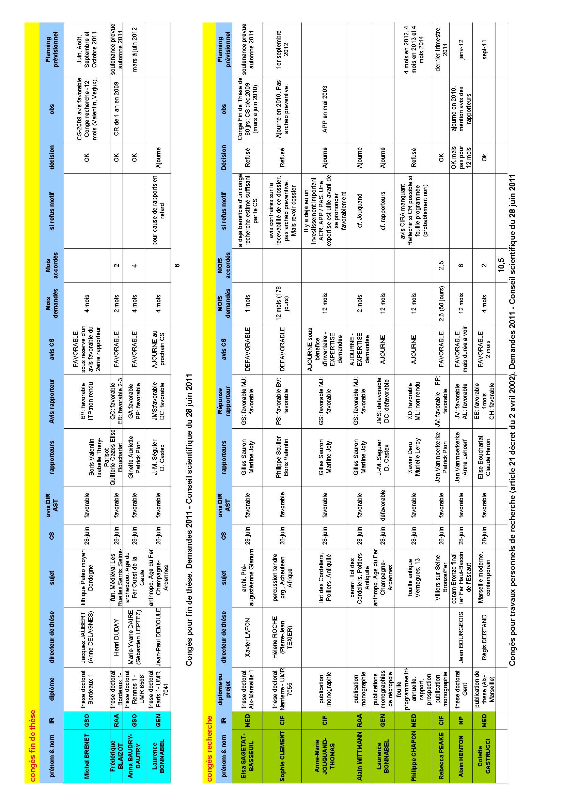
Tableau 3 – Congés de fin de thèse et de recherche soumis à l’avis du conseil scientifique
Annexe 1

http://www.lagazettedescommunes.com/65671/le-president-de-linrap-appelle-a-une-relation-d%e2%80%99egal-a-egal-avec-les-services-archeologiques-territoriaux-agrees-%c2%bb/

